МИНОБРНАУКИ РОССИИ
Федеральное государственное бюджетное образовательное учреждение высшего образования
МИРЭА — Российский технологический университет
РТУ МИРЭА
Институт информационных технологий
Кафедра инструментального и прикладного
программного обеспечения

Практическая работа 6
Модель данных и ER-диаграмма
по дисциплине «Проектирование информационных систем»
Тема Образовательный ИТ-хаб

Выполнил студент группы ИНБО-12-23
Полиэктов М. А.
Принял
Рачков А. В.
Дата сдачи __________________
Оценка _____________________

Москва 2026

Введение
Информационная система «Образовательный ИТ-хаб» предназначена для организации обучения ИТ-дисциплинам: выбора курса, зачисления в группу, предоставления материалов, проверки заданий и выдачи сертификатов.
Цель работы — спроектировать взаимосвязанные данные образовательного ИТ-хаба и проверить типовые операции над ними.
Задание — определить сущности, атрибуты, ключи и связи, построить ER-модель и выполнить тестовые SQL-запросы. Модель охватывает основной учебный контур и хранилища процесса проверки из DFD.

План разработки и сущности
План разработки базы данных: выделить информационные объекты из ТЗ и DFD; определить ключи; раскрыть связи многие-ко-многим отдельными сущностями; установить обязательность и ограничения; проверить модель запросами и отрицательными примерами.
Курс хранит описание программы, а учебная группа — конкретный запуск этого курса. Это позволяет проводить один курс с разными наставниками и расписаниями. Зачисление связывает одного слушателя и одну группу и сохраняет состояние заявки и обучения.
Задания закрепляются за группой. Работа относится к заданию и зачислению; повторная сдача образует новую версию. Рецензия относится к конкретной версии, поэтому замечания и баллы предыдущих попыток не теряются. Сертификат относится к завершённому зачислению.
Таблица 1 — Связи и кратности
Связь | Кратность | Обязательность
Курс → группа | 1 → 0..N | У группы ровно один курс.
Наставник → группа | 1 → 0..N | У группы один назначенный наставник.
Слушатель → зачисление | 1 → 0..N | У зачисления один слушатель.
Группа → зачисление | 1 → 0..N | Каждое зачисление относится к одной группе.
Группа → занятие, материал, задание | 1 → 0..N | Каждый дочерний объект принадлежит одной группе.
Задание → версия работы | 1 → 0..N | У версии ровно одно задание.
Зачисление → версия работы | 1 → 0..N | У версии ровно одно зачисление.
Версия → рецензия | 1 → 0..1 | У непроверенной версии рецензии нет.
Зачисление → сертификат | 1 → 0..1 | Сертификат появляется после завершения.

ER-модель организации обучения
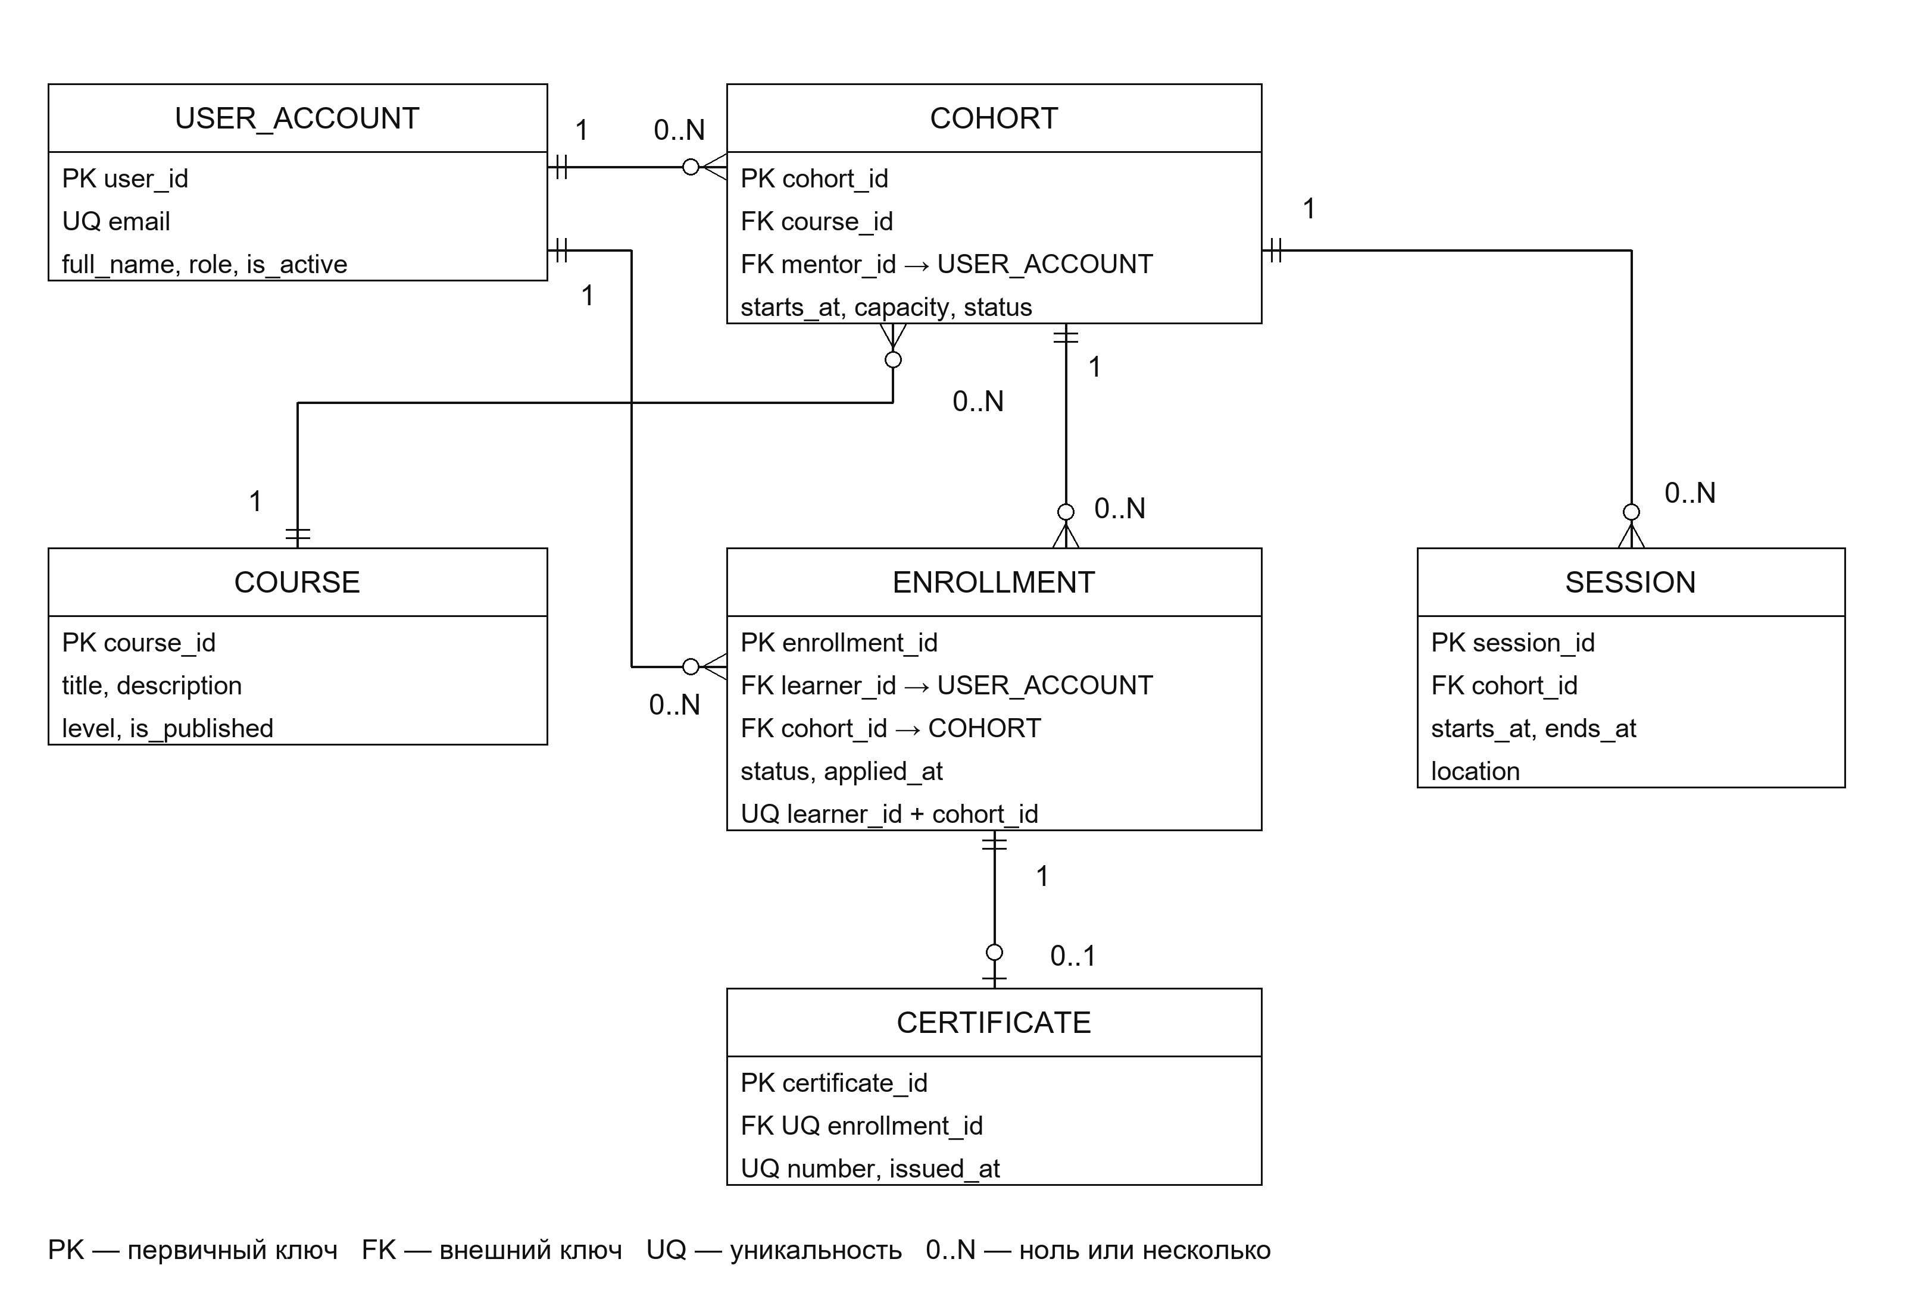
Рисунок 1 — Учёт пользователей, программ, групп и результатов
Число у конца связи показывает количество объектов на этом конце для одного объекта с противоположной стороны. USER_ACCOUNT → COHORT соответствует роли наставника, USER_ACCOUNT → ENROLLMENT — роли слушателя.

ER-модель работ и рецензий
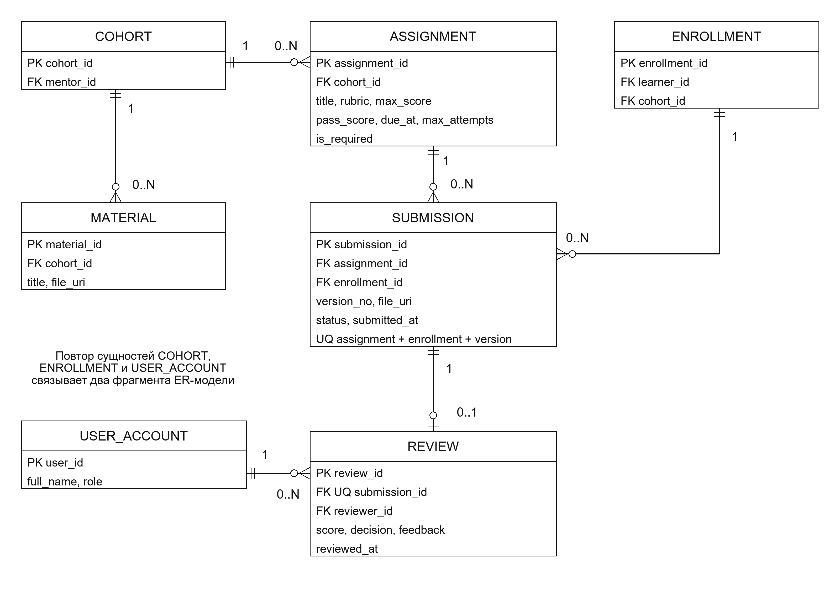
Рисунок 2 — Материалы, задания, версии работ и рецензии
Два рисунка являются фрагментами одной ER-модели; повторённые сущности имеют одинаковые ключи. Связи указаны явными кратностями. Полный состав атрибутов и ограничений раскрыт далее.

Атрибуты и ограничения
Таблица 2 — Атрибуты организационных сущностей
Сущность | Основные поля и типы
USER_ACCOUNT | user_id: целое, PK; email: строка, UQ; full_name: строка; role: перечисление; is_active: логическое.
COURSE | course_id: целое, PK; title, description, level: строки; is_published: логическое.
COHORT | cohort_id: целое, PK; course_id и mentor_id: FK; starts_at: дата/время; capacity: целое 1…50; status: open/running/closed.
ENROLLMENT | enrollment_id: целое, PK; learner_id и cohort_id: FK; applied_at: дата/время; status: pending/active/rejected/cancelled/completed.
SESSION | session_id: целое, PK; cohort_id: FK; starts_at и ends_at: дата/время; location: строка или ссылка.
MATERIAL | material_id: целое, PK; cohort_id: FK; title: строка; file_uri: строка.
CERTIFICATE | certificate_id: целое, PK; enrollment_id: FK и UQ; number: строка и UQ; issued_at: дата/время.

Для пользовательских сущностей обязательны все перечисленные поля, кроме полей, прямо допускающих отсутствие значения в описании версии работы. Ключи и ссылки имеют одинаковый целочисленный тип. В реализации на PostgreSQL для временных меток используется тип с часовым поясом; в учебной проверке SQLite — строки ISO 8601.
Роли одного аккаунта в первом выпуске взаимоисключающие: learner, mentor, coordinator, admin. Гость учётной записи не требует. Проверка назначения mentor_id и learner_id должна учитывать соответствующую роль аккаунта.

Атрибуты учебных результатов
Таблица 3 — Поля заданий работ и рецензий
Сущность | Основные поля и ограничения
ASSIGNMENT | assignment_id: PK; cohort_id: FK; title, rubric: строки; is_required: логическое; max_score > 0; 0 ≤ pass_score ≤ max_score; due_at; max_attempts > 0.
SUBMISSION | submission_id: PK; assignment_id, enrollment_id: FK; version_no > 0; file_uri и submitted_at могут отсутствовать только у черновика; status: draft/submitted/reviewing/revision/accepted/closed.
REVIEW | review_id: PK; submission_id: FK и UQ; reviewer_id: FK; score: целое; decision: accepted/revision; feedback: строка; reviewed_at: дата/время.

Ограничения целостности
Уникальность пары learner_id–cohort_id исключает двойное зачисление. Тройка assignment_id–enrollment_id–version_no исключает повтор версии. Одна версия получает не более одной окончательно сохранённой рецензии. Для пары задание–зачисление допускается не более одной принятой версии.
Группа задания должна совпадать с группой зачисления. Проверяющий должен быть наставником этой группы. Балл не превышает max_score; accepted требует достижения pass_score; revision требует непустого замечания. Эти межтабличные правила проверяются в транзакционном сервисе и/или триггерах, поскольку обычного внешнего ключа недостаточно.
Данные нормализованы: сведения о курсе не повторяются в зачислениях, сведения о слушателе не хранятся в каждой работе, балл находится в рецензии. Прогресс вычисляется по принятым работам. Состояние версии хранится отдельно для управления жизненным циклом и обновляется одновременно с рецензией.
Модель соответствует третьей нормальной форме при заданных функциональных зависимостях: неключевые атрибуты зависят от ключа своей сущности и не определяют другие неключевые атрибуты. Связь слушателей и групп многие-ко-многим раскрыта через ENROLLMENT. Файлы представлены адресами; их двоичное содержимое хранится вне таблиц.

Типовые SQL-запросы

Q1 Список активных слушателей группы
SELECT e.enrollment_id, u.full_name, c.title
FROM enrollment e
JOIN user_account u ON u.user_id = e.learner_id
JOIN cohort g ON g.cohort_id = e.cohort_id
JOIN course c ON c.course_id = g.course_id
WHERE e.cohort_id = :cohort AND e.status = 'active'
ORDER BY u.full_name;
Параметр cohort = 1. Результат проверки: два зачисления — 101 и 102; курс «Разработка веб-приложений». Фильтр active исключает ожидающие, отклонённые и завершённые зачисления.

Q2 Очередь работ назначенного наставника
SELECT s.submission_id, a.title, s.version_no
FROM submission s
JOIN assignment a ON a.assignment_id = s.assignment_id
JOIN cohort g ON g.cohort_id = a.cohort_id
WHERE g.mentor_id = :mentor
AND s.status IN ('submitted', 'reviewing')
ORDER BY s.submitted_at;
Параметр mentor = 10. Получена работа 304 по заданию «Модель данных», версия 1. Принятые работы и версии, возвращённые на доработку, в очередь не попадают.

Q3 История версий и замечаний
SELECT s.version_no, s.status, r.score, r.feedback
FROM submission s
LEFT JOIN review r ON r.submission_id = s.submission_id
WHERE s.enrollment_id = :enrollment
AND s.assignment_id = :assignment
ORDER BY s.version_no;
Параметры enrollment = 101, assignment = 201. Получены версии 1 и 2: revision с баллом 45 и accepted с баллом 85. LEFT JOIN сохраняет в выдаче также непроверенные версии.

Выявление завершивших обучение

Q4 Кандидаты на завершение и сертификат
SELECT e.enrollment_id, u.full_name
FROM enrollment e
JOIN user_account u ON u.user_id = e.learner_id
WHERE e.status = 'active'
AND EXISTS (SELECT 1 FROM assignment a
WHERE a.cohort_id = e.cohort_id AND a.is_required = 1)
AND NOT EXISTS (
SELECT 1 FROM assignment a
WHERE a.cohort_id = e.cohort_id AND a.is_required = 1
AND NOT EXISTS (
SELECT 1 FROM submission s
WHERE s.assignment_id = a.assignment_id
AND s.enrollment_id = e.enrollment_id
AND s.status = 'accepted'));
Запрос отбирает активные зачисления, у которых нет обязательного задания без принятой работы. Дополнительная проверка EXISTS исключает выдачу сертификата в группе без обязательных заданий. В учебном наборе найдено только зачисление 101: приняты оба обязательных задания.
Выдача сертификата выполняется следующим сервисным шагом в транзакции: повторно проверяются условия завершения, status меняется на completed, создаётся CERTIFICATE. Уникальность enrollment_id обеспечивает один сертификат на зачисление. Запрос Q4 сам по себе ничего не изменяет.

Результаты проверки и вывод
SQL-запросы выполнены на учебной базе SQLite с включёнными внешними ключами. Набор содержит двух слушателей, двух наставников, две группы, три задания, четыре версии работ и три рецензии. Это проверка проектной модели и запросов, а не испытание реализованной ИС.
Таблица 4 — Результаты проверки ограничений
Ситуация | Фактический результат
Повторное зачисление | Отклонено
Чужая группа задания | Отклонено
Повторный номер версии | Отклонено
Повторная рецензия | Отклонено
Балл выше максимума | Отклонено
Проверка чужим наставником | Отклонено
Принятие ниже порога | Отклонено
Откат оценки и статуса | Обе записи восстановлены

ER-модель содержит десять сущностей и покрывает хранилища D1–D4. Запросы подтверждают возможность получить состав группы, очередь наставника, историю попыток и кандидатов на завершение. Проверены ключевые ошибки целостности и совместный откат рецензии со статусом версии.
Источники: Лобанов А. А., Лобанова Ю. С., Абраш Е. Н., Братусь Н. В. Проектирование информационных систем / под ред. А. А. Лобанова. 2-е изд. Киров: МЦИТО, 2023. С. 68–77. Материалы проекта «Образовательный ИТ-хаб»: практические работы 1 и 5.

